平成３１年１月１２日（土） 上伊那教育会館
◇第１部 実践発表
「学校って楽しいな ～Ａ児の成長に寄り添って～」 B小学校 C先生

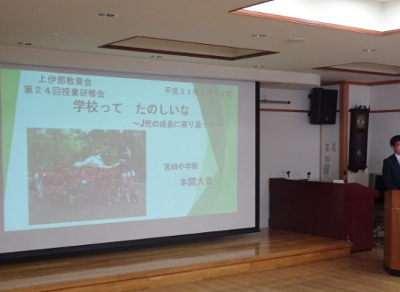
小学生になって初めてえんぴつを持って自分の名前を書く場面。みんな意欲的に学習に取り組む中で、「おれ書けないし読めない」と書くことをやめて「勉強がきらい」と言うA児。４月当初のA児は、自分から友だちに話しかけることは少なく、休み時間は校庭に落ちている木を拾って振り回したり、土を掘ったりしていました。感情的になると手が出てしまい、友だちとトラブルになることもあり、登校渋りもありました。そんなA児が、自分の言葉で気持ちを友だちに伝え、周りの人たちとコミュニケーションをとりながら自信をつけていってほしい。そのためにA児が「わかるって楽しい」「できるようになるとうれしい」と思ってもらえるような授業をしていきたい、A児に「学校って楽しい」と思えるようになってほしいと考えるようになりました。
A児の成長を追う中で、A児が友だちのやり方を参考にしたり、友だちに教えてもらったりすることで徐々にできるようになると、自信を見せるということがわかってきました。A児が周りの友だちとかかわりながらできるようになるために、本校の全校研究で実践した『学び合い』の授業スタイルを柱にして授業改善・授業実践に取り組むことにしました。
『学び合い』に取り組んでいるうちにA児の学習に向かう姿勢が変わってきました。最初うまくできずに困ってしまう内容であっても、教師が個別の支援をしたり、友だちのやり方を見て参考にしたり、教えてもらったりすることで、徐々にできるようになると自信を見せて粘り強く問題に取り組むようになりました。特に、算数での『学び合い』のスタイルは、A児の「友だちとかかわりながら学ぼうとする意欲」を引き出すのに適した方法であったと思います。
A児の成長を見ていく中で、学校の中でやりがいや自分の居場所を見つけ、生き生きと学んでいる姿をたくさん見ることができました。子どもたちの成長に寄り添って、子どもたちを中心にして授業改善に取り組めたことは、私の子ども観や授業観を磨く貴重な経験になりました。
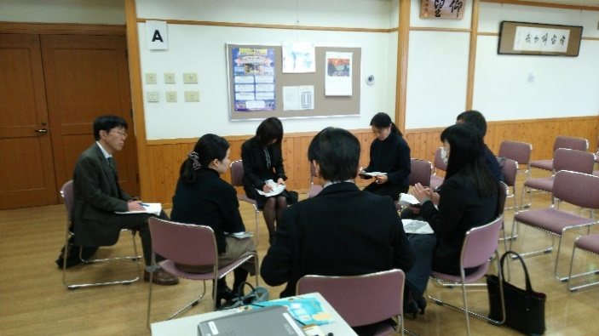
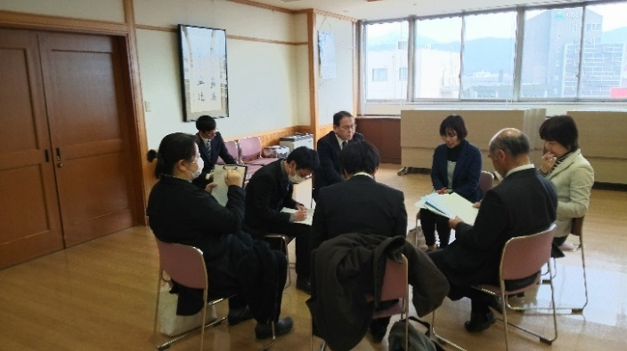
[グループ討議]
[北原和俊先生のご指導]
【C学級の実践に学ぶ】
- 子どもをみる、知る、わかる
Ｃ先生は、学習に苦手意識をもち、友だちとのトラブルの多いＡ児と正面から向き合い、Ａ児を学級の中で成長させたい、学校が楽しいと感じてほしと願いながら取り組んでいます。実践を進める中で、Ａ児に対する捉え直しにより、Ｃ先生のＡ児を見る眼や対応のし方、級友の関わりが徐々に変化しており、その結果としてＡ 児が少しずつ良い方向に歩み出しています。
- 寄り添い同じ立場に立っての関わり・支援
子どもに寄り添うとは、まずその子の課題を含めて丸ごと受け入れることです。そして大切なことは、その子に合った具体的な対応策を考えていくことです。Ｃ先生は、生活の中でＡ児の得意なこと、頑張ったことを皆の前で認め褒めたり、クラスの友だちとの関係性を大事にしたりしています。学習では『学び合い』を取り入れ、友だちとの関わりを深めながら子どもたちの主体的学習を保障していく、苦手としている国語の授業などでは動作化、ゲーム化、ワークシート、吹き出し等を活用する支援を講じてきています。すぐに結果を求めるのではなく、わずかな変化や成長を認め賞賛することや、その子の得意とすることを伸ばし自信を持たせることが大事です。
◇第２部 ご 講 演
福井大学大学院教授 松木健一先生
松木先生には、Ａ児や学級の成長、Ｃ先生の実践を振り返って「教師の子どもを信じる姿、子どもに寄り添う姿が、互いの立場に立つ子ども同士の関係を産み出している」と価値付けていただきました。また、「学校が楽しい」と思える子を育てることが、今日の教育にどんな意味があるのか、「現代社会のニーズ」「子どもの成長発達のプロセス」の２つの視点から、今回の実践に関連づけてお話をお聴きすることができました。クラスには様々な子がいるが、ある課題に向かって合意を創り出していく資質能力の育成が求められていること、共感→共同→協同→協働の４段階の協働性の発達における、協同→協働へ向かう段階での困難さとその対応策について、具体的な例を示していただきながら教えていただき充実した時間となりました。
研修会を終えて（参加者感想）
＜C先生の発表について＞
・私は現在１年生の担任をしております。Ｃ先生の実践は本当に共感をもち考えさせられる発表でした。１年生の担任が初めてで、Ｃ先生同様「読み書きを教えなければ」「学校生活に慣れさせなければ」と強いプレッシャーを感じ、構えてしまうことが多かったと今になって感じています。今日の発表やグループ討議の中で「学校は楽しい所なんだ！」と子どもが思えるよう、子どもに対する見方を変えながら、子どもの力を信じて学級を作っていきたいと思いました。
・Ａ児の記録をしっかりと取り、Ａ児のよい面や得意なことを授業に生かしながら、友との関わりを大切にして、Ａ児に寄り添った支援をしていたＣ先生。その様子がレポートや発表からよくわかりました。とてもすばらしい実践であると思いました。
・Ｃ先生の一年間の「学び」がＡ児の変容につながった、とても尊い実践の記録に大変感銘を受けました。教師が「よき学び手」であることが、子どもたちを「よき学び手」にしていくのだと思わされました。「子どもたちを信じること」の大切さを改めて感じました。
・教師の子ども観～その子の良さ、つまずきをも丸ごと受けとめた上でその子に真に寄り添う支援をする。その子の良さがいかされる活動、その子のつまずきを補える教材を考え、授業をつくることによって、Ａ児とクラス全体があたたかく互いに伸びてきたという実践、本当にすばらしく学ばせていただきました。
＜グループ討議について＞
・グループ討議では、今私が感じている悩みや考えを話すことができ、具体的なアイディアや考え方を聞かせていただきました。来週の授業から取り入れてみたいと思います。
・グループ討議の「Ａ君変わったよね。あの子に他の子と同じ接し方をしていたら、今頃どうなっていたんだろう。」という発言から、Ｃ先生の継続的なよい支援の積み重ねがあったのだと思い、グループでの話し合いで実践のよさがより鮮明になった気がします。
＜北原先生のご指導について＞
・北原先生のご指導では、「寄り添う」とはその子のプラスもマイナスも全て受け入れてあげる、そこからがスタートというお話にハッとさせられました。大らかな心、広い心で柔軟に接し、どんな姿も受け止めてあげたいと思いました。
・北原先生のご指導では、「子どもをどう見るか」「寄り添う支援について」お話いただき、自校にもち帰って伝えていこうと思います。子どもたちの自己肯定感、学ぶ意欲について、そして教師が寄り添えているかについて考えたいと思います。
・北原先生のご指導で、寄り添うとは「具体的な支援」を講じてこそとお聞きし、心に刻んで今後も考えて実践していきたいと思います。
・北原先生のご指導から、子どもをまずは課題も含めて丸ごと受け入れ、「できないこと」というより、得意なことから自信をもたせることを大切にしていきたいです。
＜松木先生の講演について＞
・松木先生のご講演では、これからの教育で求められるのは、コンピテンシーの教育。多様性を認めながら合意形成をしていく力を育てていくことが大切になってきていることがわかりました。授業もこれらの力を育てていくことができるように授業改善していくことが求められており、どうそのような授業ができるように教師自身の意識改革を行い、授業のやり方を変えていくのかが大きな課題であると感じました。
・講演では、協働性の発達段階のお話がとても具体的でわかりました。それぞれの学年を担当するにあたり、この発達段階をとらえた上で学級づくりをしていくことが重要であると考えました。
・今求められている学校の姿、授業のあり方を大きな視点で分かりやすく教えていただき勉強になりました。いまいちスッキリしなかった新学習指導要領の分からなかった目指すところが、ようやく少し見えた気がします。これまでと大きく変わる教育のあり方を自分の学校の中で考えていきたいと思います。
・Ｃ先生の実践を２つの視点で裏付けしていただき、大変勉強になりました。インクルーシブ教育が重要だと言われながらも、教科の学習の中では壁にぶつかることが多いと感じている先生方も多いと思います。本日の講演を聴いて、教師が必死にやろうとしていること（知識を身につけること）を変換していくことが最優先であると思いました。また、発達段階のことについても大変興味深く、本校で悩んでいる担任の先生に伝えたいと思いました。
＜その他＞
・Ｃ先生、Ｂ小学校の先生方及び研修委員の先生方、大変お疲れ様でした。この研修事業は授業づくりであると当時に学級づくりでもあって、今特に学級をどうつくっていくかが問われており、その中核を授業づくりに求める点で、大変意味のある取り組みになっていると思います。今後も、より多くの先生方に参加して共有してもらいたい研修だと思います。

